В июне учащиеся 7-х классов облагораживают территорию школы.

Приведены в порядок школьные розарии, клумбы, аллея Памяти.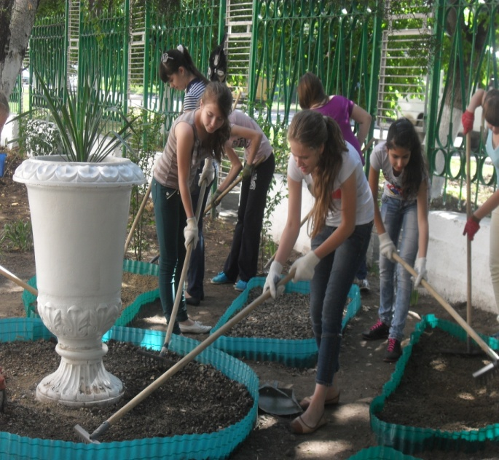 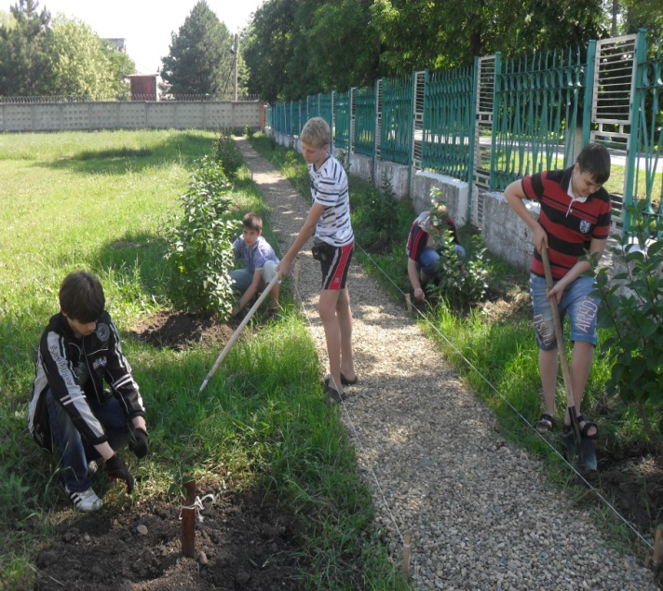

Уже закончили трудовую практику учащиеся 7-а класса, эстафету приняли ученики 7-б.

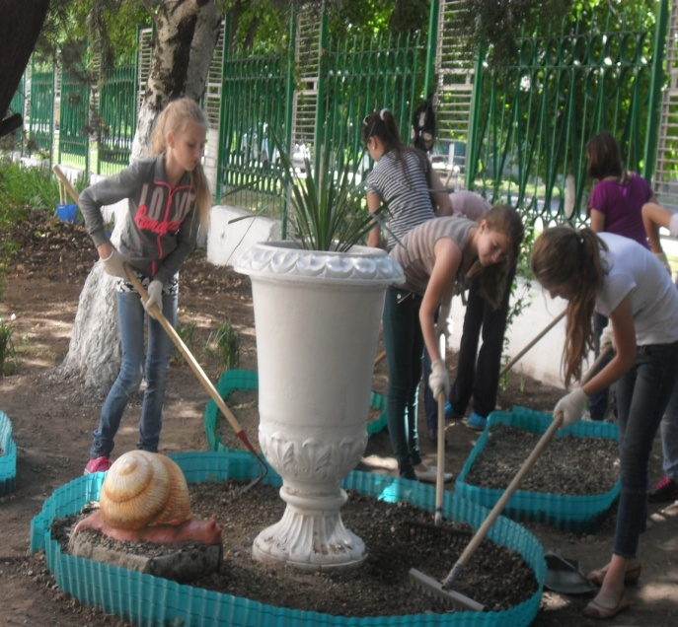 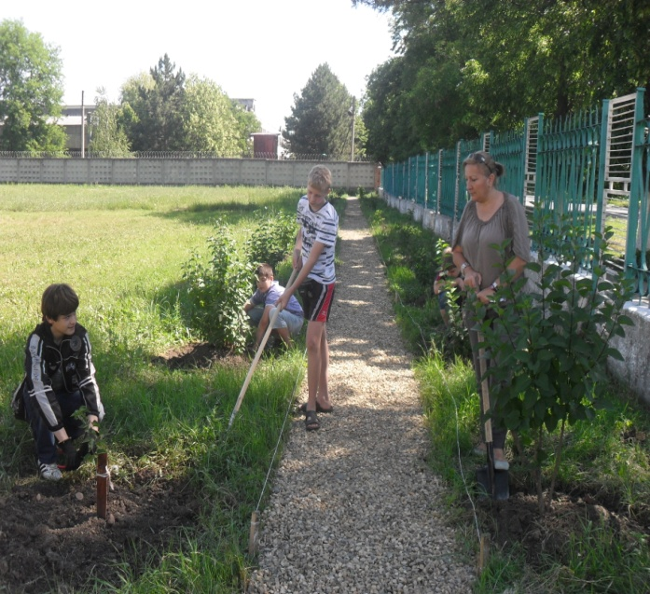

Мы гордимся тем, как преобразилась территория нашей школы!

***Руководители практики: Кузнецова Е.Д. и Смагина Г.С.***

июнь 2013 г.